项目设计书
目录
项目设计书 1
1. 引言 2
● 项目背景 2
2. 总体描述 3
● 系统概述 3
● 主要功能 3
● 用户角色和权限（参考二公司AI检测平台） 6
3. 系统架构 7
● 系统组件和模块 7
● 数据流图 8
● 组件图 9
4. 模块设计 9
● 详细设计 9
● 模块接口描述 13
● 模块内部逻辑 21
● 模块间交互 27
5. 数据库设计 28
● 数据库概述 28
● ER图 28
● 表结构和关系 28
● 数据字典 28
人工 37
6. 接口设计 44
● 用户接口设计 44
● API设计 44
1. API端点 44
2. 请求和响应格式 44
3. 参数说明 44
● 外部接口设计 44
7. 安全设计 44
● 安全目标 44
● 访问控制 44
● 数据加密 44
8. 性能设计 44
● 性能指标 44

引言

项目背景
在现代化工业生产中，原料盐车间的生产效率和产品质量对整个制造流程有着至关重要的影响。传统的原料盐生产过程主要依赖于人工操作和经验管理，存在效率低、质量波动大、资源浪费等问题。为了提升生产效率、稳定产品质量并减少生产成本，迫切需要引入智能化生产指导系统。
随着工业4.0和智能制造的不断推进，利用先进的智能技术优化生产过程已成为趋势。为了解决传统生产方式中的诸多问题，提高生产效率和产品质量，原料盐车间亟需引入智能生产指导系统。该系统将结合物联网、数据分析、人工智能等先进技术，实现生产过程的智能化监控和管理，从而达到以下目标：
- 提高生产效率：通过智能化调度和优化，提高生产线的整体运行效率。
- 稳定产品质量：通过实时反馈调节，确保产品质量的稳定性和一致性。
- 降低生产成本：通过优化资源配置和能源利用，减少浪费，降低生产成本。
- 提升管理水平：通过数据驱动的决策支持，提升车间管理的科学性和响应速度。

总体描述

系统概述
原料盐车间智能生产指导系统是一套集成OPC、大数据、数据分析和物联网的综合性智能系统，旨在实现原料盐生产过程的全流程智能化管理和优化，该系统对生产设备和环境参数的实时监控，数据采集，提供智能化的生产指导，提高车间生产效率，产品质量和资源利用率。

主要功能

数据采集
DCS系统
通过OPC客户端，对DCS工业系统内数据进行采集，存储到数据库中，用于后续数据分析与展示。注：制定数据标准，规范数据接口，实现生产数据自动采集以及长期储存。
智能工厂
部分添加剂、化验、质检、电工等岗位记录保存在二公司智能工厂系统内，可能需要与管理员取得联系，获取系统API所需权限，根据需求选择适当的API端点来获取所需的参数。
（根据API文档的说明，构建正确的API请求。这通常包括选择适当的HTTP请求方法（例如GET、POST、PUT等），以及提供必要的请求参数（如身份验证信息、查询参数等）。）

工艺流程图
项目人员制作食盐系统五效真空制盐动态工艺流程图，显示工艺流程走向（动态流动，管道流动技术）以及系统参数，在主控室大屏幕展示。建议：蒸汽，红色标注；卤水、盐浆，用黄色标注；冷凝水，用蓝色标注；淡水，用绿色标注；设备用白色标注。

生产数据管理
生产数据记录电子化管理功能开发：针对添加剂台账，配置记录、产量、添加剂消耗等原本人工添加的生产数据记录实际情况，开发完成这些数据的录入、删除、修改、查询统计、导出等功能。特别是尚为接入DCS系统，产量不能实时显示，研究包装机的计量控制器接口，在条件允许下，开发接口程序，将产量数据接入DCS或实现自动采集，如不能实现自动采集由值班人员人工录入；同时部分产品，如粉盐、柜袋等尚为人工包装，生产结束方能计算，预留人工输入产量的功能。

报表电子化
- 通过DCS实时测量的数据，制作主控、司泵、离心机、干燥（前四为DCS数据），添加剂、化验、质检、电工等（智能工厂），添加剂台账、配置记录、产量、添加剂消耗（人工）岗位数据，按日形成电子表格，自动归档、保存、打印。
- 表单上的数据可以随时调阅、引用，进行生产分析。
- 以上全部数据实现电子化记录的应用开发，对实时生产数据进行记录、保存、展示、删除功能。对人工添加的数据要有增加，删除，查询，保存，导出，展示等功能。

实时分析
- 以系统运行情况进行分析（可用折线图展示），累计汇总。生产运行的产量、汽耗、电耗、卤耗、综合能耗、能源成本、人均劳动生产率按班、日、月、年实时显示（目前汽耗、电耗、卤耗等可以通过DCS系统直接采集，产量数据尚不能通过DCS采集，需要采取措施采集，综合能耗，能源成本，人均劳动生产率等数据需要通过计算得出）。
- 以运行值为单位，对各值的产量、汽耗、电耗、卤耗、综合能耗、能源成本等生产情况进行分析（可用柱状图展示），每班实时显示，月、年综合计算（目前汽耗、电耗、卤耗等可以通过DCS系统直接采集，产量数据尚不能通过DCS采集，需要采取措施采集，综合能耗，能源成本，人均劳动生产率等数据需要通过计算得出）。

核心参数实时监测，异常语音警报提示
对核心参数进行归类，检测，出现异常情况需及时报警，汇报给工作人员进行处理。
关键参数图表略

用户角色和权限（参考二公司AI检测平台）
管理员
权限：
系统管理：菜单管理、管理员管理、用户管理、消息中心、接口白名单
设备管理：展示屏显示、报警管理、采集设备管理
常规配置：系统配置、字典管理
日志管理：登录日志、操作日志、前端错误日志
操作用户
权限：
报表录入、导出
设备管理：展示屏显示、报警管理、采集设备管理

系统架构

系统组件和模块

数据采集与存储模块
DCS数据采集：用OPC客户端对DCS系统数据进行采集，保存至数据库。
智能工厂数据采集：获取系统API所需权限，根据需求选择适当的API端点来获取所需的参数。
数据库：如SQL数据库，用于存储结构化和非结构化数据。

报表管理模块
数据可视化
报表生成与打印
数据增删改查

工艺流程图模块
工艺流程图展示
大屏幕展示

实时分析模块
数据分析与展示
各项生产指标的是实现显示

核心参数监测模块
参数检测与分类
异常报警

用户界面模块
操作员界面
管理员界面

网络与安全模块
数据传输
安全与权限管理

数据流图
[数据采集模块] -> [数据库]
[数据库] -> [报表管理模块] -> [用户界面模块]
[数据库] -> [工艺流程图模块] -> [用户界面模块]
[数据库] -> [实时分析模块] -> [用户界面模块]
[数据库] -> [核心参数监测模块] -> [用户界面模块]
[核心参数监测模块] -> [报警系统]
[用户界面模块] <-> [网络与安全模块]

组件图
[OPC客户端] <-> [数据库] <-> [报表管理模块] <-> [用户界面模块]
| |
v v
[工艺流程图模块] [实时分析模块]
| |
v v
[大屏幕显示] [核心参数监测模块] -> [报警系统]
|
v
[网络与安全模块]

模块设计

详细设计
数据采集与存储模块：
功能：
采集生产设备和环境参数的实时数据。
将采集到的数据传输到数据库中。
配置文件：OPC服务器地址，节点列表，采集周期
测试连接：验证客户端与服务器的连接稳定性
数据库：关系型数据库（mysql）时序数据库（InfluxDB）

报表管理模块
数据可视化：
工具：使用ECharts等前端图表
数据绑定：
通过SQL查询将数据绑定到报表模块
报表生成：
调用可视化数据，手动输入内容到报表，手动打印，或者自动导入数据到报表，定时打印。

工艺流程图模块
工具：ECharts，Django，CSS动态管道，要实现方向流动，且根据大屏幕分辨率调整显示比例，支持缩放，拖动等操作，数据要实现实时更新（WebSocket，Ajax）。

实时分析模块
数据分析：
指标显示：计算展示各项生产指标
历史数据分析：支持历史数据回放和趋势分析
可视化展示（参考二公司ai检测系统）：
实时更新
各项指标图

核心参数实时监测模块
参数分类：
分类标注：按重要性、类型、工艺流程阶段等分类
实时监测：
阈值设定：配置参数的正常范围和报警阈值
数据展示：实时显示个核心参数的当前值和状态
异常报警：
报警规则：设置报警规则
报警日志：记录报警事件的详细详细（时间、参数、值等）
报警通知

用户界面模块
总体设计：
框架：Django开发
操作员界面功能：
数据展示界面：用于展示采集到的实时数据和历史数据
数据仪表盘：实时显示关键生产数据
历史数据查询：支持按时间、参数等条件查询历史数据
报表管理界面：
报表列表：展示所以生产的报表、支持搜索和过滤
报表操作：提供生成新报表、查看报表详情、编辑报表数据、 打印报表等功能。
工艺流程图界面：用于展示动态的工艺流程图
流程图展示：实时展示工艺流程和关键节点状态
交互操作：支持缩放、拖动、点击查看详细详细等交互操作。
实时分析界面：用于展示生产运行的分析结果
数据图表：展示各项生产指标的实时分析数据。
数据汇总：按年、月、日汇总展示生产数据。
参数监测界面：用于实时监测核心参数。
参数列表：展示所有核心数据的当前状态。
异常报警：高亮显示异常参数、并提供报警记录和处理意见。
管理员界面（可以只做管理员界面）：
必有以上操作员界面功能
用户管理：管理系统用户以及权限。
用户列表：展示所有用户、支持添加、编辑、删除用户。
权限分配：为用户分配不同权限。
系统配置：配置系统的各项参数与功能。
数据采集配置：设计OPC客户端的采集参数。
报警配置：设置报警规则和通知策略。
日志管理：查看和管理系统日志。
操作日志：记录用户操作，支持查询和导出。
报警日志：记录报警事件的详细信息。
数据维护：维护系统中基础数据。
数据清理：定期清理过期数据，确保系统高速运行。
数据备份：设置和管理数据库备份策略。
系统监控：实时监控系统的运行状态。
资源监控：监控服务器资源使用情况（CPU、内存、存储等）。
网络监控：监控网络连接状态和流量。

网络安全模块
网络架构
内外网隔离：将生产网和办公网络隔离、以确保生产数据的安 全性。
网络设备：配置防火墙、路由器、交换机，以确保网络的稳定 性和安全性。
数据安全
数据加密：对传输中的数据和存储的数据进行加密处理。
访问控制：设置严格的访问控制策略，确保只有授权用户才能 访问关键数据。
备灾方案：
数据备份：定期备份系统数据，便于审计和追踪。
数据维护

模块接口描述
以以下接口数据为例，具体设计时再修改：
1.数据采集与存储模块
接口描述：
采集数据接口
接口地址：/api/data/collect
请求方式：POST
请求参数：device_id：设备ID
timestamp：时间戳
data：采集的数据（JSON格式）
响应参数：status：状态（成功/失败）
message：消息
存储数据接口
接口地址：/api/data/store
请求方式：POST
请求参数：data：待存储的数据（JSON格式）
响应参数：status：状态（成功/失败）
message：消息

2. 报表电子化模块
接口描述：
生成报表接口
接口地址：/api/reports/generate
请求方式：POST
请求参数：report_type：报表类型
date_range：日期范围
响应参数：status：状态（成功/失败）
report_url：生成的报表URL
获取报表接口
接口地址：/api/reports/get
请求方式：GET
请求参数：report_id：报表ID
响应参数：status：状态（成功/失败）
report_data：报表数据（JSON格式）
报表数据操作接口
接口地址：/api/reports/data
请求方式：POST/PUT/DELETE
请求参数：report_id：报表ID
data：操作的数据（JSON格式）
响应参数：status：状态（成功/失败）
message：消息

3. 工艺流程图显示模块
接口描述：
获取流程图数据接口
接口地址：/api/process/diagram
请求方式：GET
请求参数：process_id：流程ID
响应参数：status：状态（成功/失败）
diagram_data：流程图数据（JSON格式）
更新流程图接口
接口地址：/api/process/update
请求方式：POST
请求参数：process_id：流程ID
diagram_data：更新的流程图数据（JSON格式）
响应参数：status：状态（成功/失败）
message：消息

4. 实时分析模块
接口描述：
获取实时分析数据接口
接口地址：/api/analysis/realtime
请求方式：GET
请求参数：metric：指标类型（如产量、汽耗等）
time_range：时间范围
响应参数：status：状态（成功/失败）
analysis_data：分析数据（JSON格式）
获取汇总数据接口
接口地址：/api/analysis/summary
请求方式：GET
请求参数：time_period：时间周期（班、日、月、年）
响应参数：status：状态（成功/失败）
summary_data：汇总数据（JSON格式）

5. 核心参数实时监测模块
接口描述：
获取核心参数数据接口
接口地址：/api/parameters/realtime
请求方式：GET
请求参数：parameter_id：参数ID
响应参数：status：状态（成功/失败）
parameter_data：参数数据（JSON格式）
设置参数阈值接口
接口地址：/api/parameters/set_threshold
请求方式：POST
请求参数：parameter_id：参数ID
threshold：阈值设置（JSON格式）
响应参数：status：状态（成功/失败）
message：消息

6. 用户界面模块
接口描述：
用户登录接口
接口地址：/api/user/login
请求方式：POST
请求参数：username：用户名
password：密码
响应参数：status：状态（成功/失败）
token：用户认证Token
获取用户数据接口
接口地址：/api/user/data
请求方式：GET
请求参数：token：用户认证Token
响应参数：status：状态（成功/失败）
user_data：用户数据（JSON格式）

7. 管理员界面模块
接口描述：
用户管理接口
接口地址：/api/admin/users
请求方式：GET/POST/PUT/DELETE
请求参数：user_id（用于GET/PUT/DELETE）
user_data：用户数据（用于POST/PUT）
响应参数：status：状态（成功/失败）
message：消息
系统配置接口
接口地址：/api/admin/config
请求方式：GET/POST
请求参数：config_data：配置数据（用于POST）
响应参数：status：状态（成功/失败）
message：消息
日志管理接口
接口地址：/api/admin/logs
请求方式：GET
请求参数：log_type：日志类型（操作日志、报警日志等）
time_range：时间范围
响应参数：status：状态（成功/失败）
logs：日志数据（JSON格式）

数据维护接口
接口地址：/api/admin/maintenance
请求方式：POST
请求参数：action：维护操作（清理数据、备份数据）
响应参数：status：状态（成功/失败）
message：消息
8. 网络与安全模块
接口描述：
用户认证接口
接口地址：/api/security/authenticate
请求方式：POST
请求参数：username：用户名
password：密码
mfa_code：多因素认证码（可选）
响应参数：status：状态（成功/失败）
token：用户认证Token
数据加密接口
接口地址：/api/security/encrypt
请求方式：POST
请求参数：data：待加密数据
响应参数：status：状态（成功/失败）
encrypted_data：加密后的数据
访问控制接口
接口地址：/api/security/access
请求方式：POST
请求参数：token：用户认证Token
resource：访问资源
响应参数：status：状态（允许/拒绝）
message：消息
日志审计接口
接口地址：/api/security/audit
请求方式：GET
请求参数：log_type：日志类型（安全事件、操作日志等）
time_range：时间范围
响应参数：status：状态（成功/失败）
logs：日志数据（JSON格式）
灾备管理接口
接口地址：/api/security/backup
请求方式：POST
请求参数：action：备份操作（创建备份、恢复备份）
响应参数：status：状态（成功/失败）

模块内部逻辑
1. 数据采集与存储模块
内部逻辑：
数据采集
OPC客户端通过配置文件获取采集参数（如设备ID、节点列表、采集周期等）。
定时任务（Scheduler）启动，按照设定的采集周期从工业控制设备（如PLC、DCS）读取数据。
采集到的数据通过数据清洗模块进行预处理（如处理缺失值和异常值）。
数据存储
处理后的数据按照预设的表结构存储到数据库中。
数据库采用关系型数据库（如MySQL）或时序数据库（如InfluxDB）， 根据数据的特点选择合适的存储方式。
数据写入时，采用批量写入方式提高存储效率。

2. 报表电子化模块
内部逻辑：
数据可视化
从数据库中读取相关数据，通过数据处理模块进行整理和汇总。
使用前端图表库（如ECharts、D3.js）将数据可视化为图表、仪表盘等形式。
报表生成
用户选择报表类型和日期范围，通过接口获取相应的数据。
使用模板引擎（如JasperReports）生成报表，将数据填充到预定义的报表模板中。
生成的报表可以导出为PDF、Excel等格式，存储在服务器上。
数据操作
提供增删改查（CRUD）接口，用户可以对报表数据进行操作。
数据库记录操作日志，确保数据修改可追溯。
打印功能
集成打印机驱动，通过打印接口实现报表的打印功能。
用户在界面上选择报表后，发送打印请求至服务器，服务器将报表发送至打印机。
3. 工艺流程图显示模块
内部逻辑：
流程图设计
根据工艺流程图的设计要求，使用SVG或Canvas技术绘制动态流程图。
流程图数据存储在数据库中，包括各个节点的状态和连接关系。
实时数据集成
从实时数据接口获取最新的工艺数据。
使用WebSocket或Ajax实现流程图的动态更新，实时显示工艺流程和关键节点的状态。
大屏展示
优化流程图的分辨率和显示效果，确保在大屏幕上的清晰度。
支持交互操作，用户可以缩放、拖动流程图，并点击查看详细信息。
4. 实时分析模块
内部逻辑：
数据分析
定时任务（Scheduler）从数据库中读取生产数据，计算关键指标（如产量、汽耗、电耗等）。
数据分析算法根据设定的规则，对数据进行处理和汇总。
可视化展示
使用图表库（如Highcharts、Chart.js）将分析结果可视化。
实时更新图表，展示各项生产指标的动态变化。
汇总统计
根据时间周期（如班次、日、月、年）进行数据汇总。
定时任务生成汇总数据，并存储在数据库中，提供查询接口供用户使用。
5. 核心参数实时监测模块
内部逻辑：
参数分类
根据工艺需求，对监测参数进行分类，定义每个参数的正常范围和报警阈值。
实时监测
定时任务（Scheduler）从实时数据接口获取核心参数的最新数据。
对数据进行分类处理，显示各核心参数的当前状态。
异常报警
数据监测模块检测到参数超出正常范围时，触发报警规则。
记录报警事件的详细信息（时间、参数、值等），并生成报警日志。
报警通知
通过短信网关、邮件服务器等渠道，向相关工作人员发送报警通知。
支持多级通知策略，确保重要报警信息能够及时传达。
6. 用户界面模块
内部逻辑：
数据展示界面
从数据库中获取实时数据和历史数据，通过数据处理模块进行整理。
使用前端框架将数据展示为图表、仪表盘等形式。
报表管理界面
提供报表生成、查看和打印的功能界面。
用户选择报表类型和日期范围，通过接口获取数据并生成报表。
工艺流程图界面
实时显示工艺流程图，集成流程图数据和实时数据。
支持交互操作，用户可以缩放、拖动和点击查看详细信息。
实时分析界面
展示生产运行的分析结果，通过图表形式显示各项生产指标。
提供数据汇总视图，按班次、日、月、年展示生产数据。
参数监测界面
实时监测核心参数，显示参数的当前状态和历史趋势。
异常报警时，高亮显示异常参数，并提供报警记录和处理建议。
7. 管理员界面模块
内部逻辑：
用户管理
管理系统用户及其权限，提供添加、编辑、删除用户的功能。
通过接口进行用户权限分配，确保不同角色有不同的功能访问权限。
系统配置
配置系统的各项参数和功能，如数据采集参数、报警规则等。
通过接口设置和更新系统配置，确保系统按需运行。
日志管理
查看和管理系统日志，包括操作日志和报警日志。
提供日志查询和导出功能，便于审计和分析。
数据维护
定期清理过期数据，确保系统高效运行。
设置和管理数据库备份策略，确保数据安全。
系统监控
实时监控系统的运行状态，包括服务器资源和网络连接状态。
提供监控视图，显示CPU、内存、存储、网络等资源的使用情况。
8. 网络与安全模块
内部逻辑：
用户认证
用户登录时，通过用户名和密码进行身份验证。
访问控制
设置严格的访问控制策略，确保只有授权用户才能访问关键数据。
日志审计
记录系统的各类操作日志和安全事件日志，提供日志查询接口。
定期审计日志，及时发现和响应安全威胁。
灾备管理
定期备份系统数据，并进行备份数据的恢复测试。
制定应急响应预案，演练系统在突发事件中的快速恢复能力。

模块间交互
数据采集与存储模块 <-> 报表电子化模块 <-> 用户界面模块
数据采集与存储模块 <-> 实时分析模块 <-> 用户界面模块
数据采集与存储模块 <-> 核心参数实时监测模块 <-> 用户界面模块
报表电子化模块 <-> 用户界面模块
工艺流程图显示模块 <-> 用户界面模块
实时分析模块 <-> 用户界面模块
核心参数实时监测模块 <-> 用户界面模块
用户界面模块 <-> 管理员界面模块
网络与安全模块 <-> 所有模块

数据库设计

数据库概述

ER图

表结构和关系

数据字典
干燥一
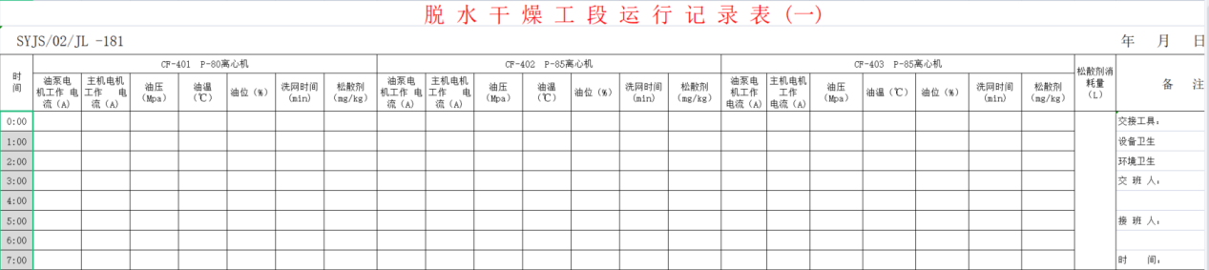
字段名称 | 数据类型 | 长度 | 是否为空 | 说明
设备id | VARCHHAR | 10 | 否 | 设备的唯一表示
设备名称 | VARCHHAR | 100 | 否 | 设备的名称

字段名称 | 数据类型 | 长度 | 是否为空 | 说明
记录id | VARCHHAR | 100 | 否 | 设备的唯一表示
日期 | Date | 50 | 否 | 记录当天的年月日
油泵电机工作电流 | Float | 10 | 否 | A
主机电机工作电流 | Float | 10 | 否 | A
油压 | Float | 10 | 否 | Mpa
油温 | Float | 10 | 否 | °C
油位 | Float | 10 | 否 | %
洗网时间 | Date | 10 | 否
松散剂消耗量 | Float | 10 | 否
松散剂消耗总量 | Float | 10 | 否
交接工具 | VARCHHAR | 10 | 否
设备卫生 | VARCHHAR | 10 | 否
环境卫生 | VARCHHAR | 10 | 否
交班人 | VARCHHAR | 10 | 否
接班人 | VARCHHAR | 10 | 否
时间 | Date | 50 | 否 | 备注交接班写的时间

Chatgpt生成数据字典：

字段名称 | 数据类型 | 长度 | 是否为空 | 默认值 | 描述
日期 | Date | 50 | 否 |  | 记录当天的年月日
时间 | 时间 | - | 否 | 无 | 记录的时间
CF-401油泵电机工作电流 | 浮点数 | - | 是 | 无 | CF-401油泵电机的工作电流，单位(A)
CF-401主机电机工作电流 | 浮点数 | - | 是 | 无 | CF-401主机电机的工作电流，单位(A)
CF-401油压 | 浮点数 | - | 是 | 无 | CF-401油压，单位(Mpa)
CF-401油温 | 浮点数 | - | 是 | 无 | CF-401油温，单位(°C)
CF-401油位 | 浮点数 | - | 是 | 无 | CF-401油位，单位(%)
CF-401洗网时间 | 浮点数 | - | 是 | 无 | CF-401洗网时间，单位(min)
CF-401松散剂 | 浮点数 | - | 是 | 无 | CF-401松散剂，单位(mg/kg)
CF-402油泵电机工作电流 | 浮点数 | - | 是 | 无 | CF-402油泵电机的工作电流，单位(A)
CF-402主机电机工作电流 | 浮点数 | - | 是 | 无 | CF-402主机电机的工作电流，单位(A)
CF-402油压 | 浮点数 | - | 是 | 无 | CF-402油压，单位(Mpa)
CF-402油温 | 浮点数 | - | 是 | 无 | CF-402油温，单位(°C)
CF-402油位 | 浮点数 | - | 是 | 无 | CF-402油位，单位(%)
CF-402洗网时间 | 浮点数 | - | 是 | 无 | CF-402洗网时间，单位(min)
CF-402松散剂 | 浮点数 | - | 是 | 无 | CF-402松散剂，单位(mg/kg)
CF-403油泵电机工作电流 | 浮点数 | - | 是 | 无 | CF-403油泵电机的工作电流，单位(A)
CF-403主机电机工作电流 | 浮点数 | - | 是 | 无 | CF-403主机电机的工作电流，单位(A)
CF-403油压 | 浮点数 | - | 是 | 无 | CF-403油压，单位(Mpa)
CF-403油温 | 浮点数 | - | 是 | 无 | CF-403油温，单位(°C)
CF-403油位 | 浮点数 | - | 是 | 无 | CF-403油位，单位(%)
CF-403洗网时间 | 浮点数 | - | 是 | 无 | CF-403洗网时间，单位(min)
CF-403松散剂 | 浮点数 | - | 是 | 无 | CF-403松散剂，单位(mg/kg)
松散剂消耗量 | 浮点数 | - | 是 | 无 | 松散剂消耗量，单位(L)
备注 | 字符串 | 200 | 是 | 无 | 其他需要记录的事项
交接工具 | 字符串 | 100 | 是 | 无 | 交接工具信息
设备卫生 | 字符串 | 100 | 是 | 无 | 设备卫生情况
环境卫生 | 字符串 | 100 | 是 | 无 | 环境卫生情况
交班人 | 字符串 | 50 | 是 | 无 | 交班人姓名
接班人 | 字符串 | 50 | 是 | 无 | 接班人姓名
接班时间 | 时间 | - | 是 | 无 | 接班时间

蒸发（三）
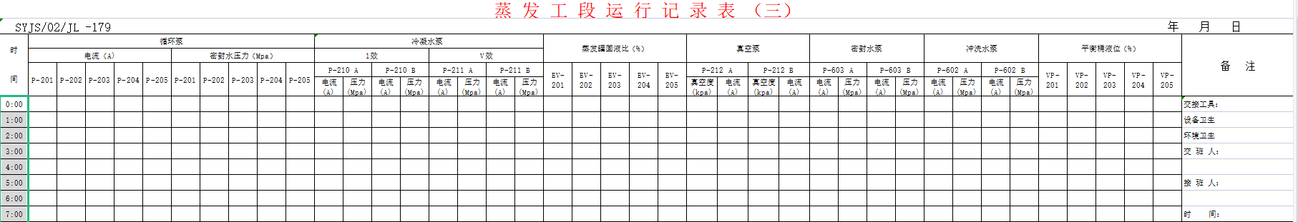

字段名称 | 数据类型 | 长度 | 是否为空 | 默认值 | 描述
日期 | Date | 50 | 否 |  | 记录当天的年月日
时间 | 时间 | - | 否 | 无 | 记录的时间
循环泵P-201电流 (A) | 浮点数 | - | 是 | 无 | P-201电机的电流，单位(A)
循环泵P-202电流 (A) | 浮点数 | - | 是 | 无 | P-202电机的电流，单位(A)
循环泵P-203电流 (A) | 浮点数 | - | 是 | 无 | P-203电机的电流，单位(A)
循环泵P-204电流 (A) | 浮点数 | - | 是 | 无 | P-204电机的电流，单位(A)
循环泵P-205电流 (A) | 浮点数 | - | 是 | 无 | P-205电机的电流，单位(A)
循环泵P-201密封水压力 (Mpa) | 浮点数 | - | 是 | 无 | P-201密封水压力，单位(Mpa)
循环泵P-202密封水压力 (Mpa) | 浮点数 | - | 是 | 无 | P-202密封水压力，单位(Mpa)
循环泵P-203密封水压力 (Mpa) | 浮点数 | - | 是 | 无 | P-203密封水压力，单位(Mpa)
循环泵P-204密封水压力 (Mpa) | 浮点数 | - | 是 | 无 | P-204密封水压力，单位(Mpa)
循环泵P-205密封水压力 (Mpa) | 浮点数 | - | 是 | 无 | P-205密封水压力，单位(Mpa)
冷凝水泵 P-210A泵电流 (A) | 浮点数 | - | 是 | 无 | P-210A泵的电流，单位(A)
冷凝水泵 P-210A泵压力 (Mpa) | 浮点数 | - | 是 | 无 | P-210A泵的压力，单位(Mpa)
冷凝水泵 P-210B泵电流 (A) | 浮点数 | - | 是 | 无 | P-210B泵的电流，单位(A)
冷凝水泵 P-210B泵压力 (Mpa) | 浮点数 | - | 是 | 无 | P-210B泵的压力，单位(Mpa)
冷凝水泵 P-211泵电流 (A) | 浮点数 | - | 是 | 无 | P-211泵的电流，单位(A)
冷凝水泵 P-211泵压力 (Mpa) | 浮点数 | - | 是 | 无 | P-211泵的压力，单位(Mpa)
EV-201蒸发罐固液比 (%) | 浮点数 | - | 是 | 无 | EV-201蒸发罐固液比，单位(%)
EV-202蒸发罐固液比 (%) | 浮点数 | - | 是 | 无 | EV-202蒸发罐固液比，单位(%)
EV-203蒸发罐固液比 (%) | 浮点数 | - | 是 | 无 | EV-203蒸发罐固液比，单位(%)
EV-204蒸发罐固液比 (%) | 浮点数 | - | 是 | 无 | EV-204蒸发罐固液比，单位(%)
EV-205蒸发罐固液比 (%) | 浮点数 | - | 是 | 无 | EV-205蒸发罐固液比，单位(%)
P-212A真空泵电流 (A) | 浮点数 | - | 是 | 无 | P-212A蒸空气泵的电流，单位(A)
P-212A真空泵压力 (kpa) | 浮点数 | - | 是 | 无 | P-212A蒸空气泵的压力，单位(kpa)
P-212B真空泵电流 (A) | 浮点数 | - | 是 | 无 | P-212B蒸空气泵的电流，单位(A)
P-212B真空泵压力 (kpa) | 浮点数 | - | 是 | 无 | P-212B蒸空气泵的压力，单位(kpa)
P-603A密封水泵电流 (A) | 浮点数 | - | 是 | 无 | P-603A密封水泵的电流，单位(A)
P-603A密封水泵压力 (Mpa) | 浮点数 | - | 是 | 无 | P-603A密封水泵的压力，单位(Mpa)
P-603B密封水泵电流 (A) | 浮点数 | - | 是 | 无 | P-603B密封水泵的电流，单位(A)
P-603B密封水泵压力 (Mpa) | 浮点数 | - | 是 | 无 | P-603B密封水泵的压力，单位(Mpa)
P-602A冲洗水泵电流 (A) | 浮点数 | - | 是 | 无 | P-602A冲洗水泵的电流，单位(A)
P-602A冲洗水泵压力 (Mpa) | 浮点数 | - | 是 | 无 | P-602A冲洗水泵的压力，单位(Mpa)
P-602B冲洗水泵电流 (A) | 浮点数 | - | 是 | 无 | P-602B冲洗水泵的电流，单位(A)
P-602B冲洗水泵压力 (Mpa) | 浮点数 | - | 是 | 无 | P-602B冲洗水泵的压力，单位(Mpa)
VP-201平衡桶液位 (%) | 浮点数 | - | 是 | 无 | VP-201平衡桶液位，单位(%)
VP-202平衡桶液位 (%) | 浮点数 | - | 是 | 无 | VP-202平衡桶液位，单位(%)
VP-203平衡桶液位 (%) | 浮点数 | - | 是 | 无 | VP-203平衡桶液位，单位(%)
VP-204平衡桶液位 (%) | 浮点数 | - | 是 | 无 | VP-204平衡桶液位，单位(%)
VP-205平衡桶液位 (%) | 浮点数 | - | 是 | 无 | VP-205平衡桶液位，单位(%)
备注 | 字符串 | 200 | 是 | 无 | 其他需要记录的事项
交接工具 | 字符串 | 100 | 是 | 无 | 交接工具信息
设备卫生 | 字符串 | 100 | 是 | 无 | 设备卫生情况记录
环境卫生 | 字符串 | 100 | 是 | 无 | 环境卫生情况记录
交班人 | 字符串 | 50 | 是 | 无 | 交班人员姓名
接班人 | 字符串 | 50 | 是 | 无 | 接班人员姓名
接班时间 | 时间 | - | 是 | 无 | 接班的具体时间

蒸发（四）

字段名称 | 数据类型 | 长度 | 是否为空 | 默认值 | 描述
日期 | Date | 50 | 否 |  | 记录当天的年月日
时间 | 时间 | - | 否 | 无 | 记录的时间
P-200A电流 (A) | 浮点数 | - | 是 | 无 | P-200A泵的电流，单位(A)
P-200A压力 (Mpa) | 浮点数 | - | 是 | 无 | P-200A泵的压力，单位(Mpa)
P-200B电流 (A) | 浮点数 | - | 是 | 无 | P-200B泵的电流，单位(A)
P-200B压力 (Mpa) | 浮点数 | - | 是 | 无 | P-200B泵的压力，单位(Mpa)
冷却水泵A电流 (A) | 浮点数 | - | 是 | 无 | 冷却水泵A的电流，单位(A)
冷却水泵A压力 (Mpa) | 浮点数 | - | 是 | 无 | 冷却水泵A的压力，单位(Mpa)
冷却水泵B电流 (A) | 浮点数 | - | 是 | 无 | 冷却水泵B的电流，单位(A)
冷却水泵B压力 (Mpa) | 浮点数 | - | 是 | 无 | 冷却水泵B的压力，单位(Mpa)
冷却水泵C电流 (A) | 浮点数 | - | 是 | 无 | 冷却水泵C的电流，单位(A)
冷却水泵C压力 (Mpa) | 浮点数 | - | 是 | 无 | 冷却水泵C的压力，单位(Mpa)
P-403A电流 (A) | 浮点数 | - | 是 | 无 | P-403A泵的电流，单位(A)
P-403A压力 (Mpa) | 浮点数 | - | 是 | 无 | P-403A泵的压力，单位(Mpa)
P-403B电流 (A) | 浮点数 | - | 是 | 无 | P-403B泵的电流，单位(A)
P-403B压力 (Mpa) | 浮点数 | - | 是 | 无 | P-403B泵的压力，单位(Mpa)
回水泵A电流 (A) | 浮点数 | - | 是 | 无 | 回水泵A的电流，单位(A)
回水泵A压力 (Mpa) | 浮点数 | - | 是 | 无 | 回水泵A的压力，单位(Mpa)
回水泵B电流 (A) | 浮点数 | - | 是 | 无 | 回水泵B的电流，单位(A)
回水泵B压力 (Mpa) | 浮点数 | - | 是 | 无 | 回水泵B的压力，单位(Mpa)
备注 | 字符串 | 200 | 是 | 无 | 其他需要记录的事项
交接工具 | 字符串 | 100 | 是 | 无 | 交接工具信息
设备卫生 | 字符串 | 100 | 是 | 无 | 设备卫生情况记录
环境卫生 | 字符串 | 100 | 是 | 无 | 环境卫生情况记录
交班人 | 字符串 | 50 | 是 | 无 | 交班人员姓名
接班人 | 字符串 | 50 | 是 | 无 | 接班人员姓名
接班时间 | 时间 | - | 是 | 无 | 接班的具体时间

干燥二

字段名称 | 数据类型 | 长度 | 是否为空 | 默认值 | 描述
日期 | Date | 50 | 否 | 记录当天的年月日 | 日期
时间 | 时间 | - | 否 | 无 | 记录的时间
P-404A除尘水泵电流 (A) | 浮点数 | - | 是 | 无 | P-404A除尘水泵的电流，单位(A)
P-404B除尘水泵电流 (A) | 浮点数 | - | 是 | 无 | P-404B除尘水泵的电流，单位(A)
F-403引风机A电流 (A) | 浮点数 | - | 是 | 无 | F-403引风机A的电流，单位(A)
F-401热风机A电流 (A) | 浮点数 | - | 是 | 无 | F-401热风机A的电流，单位(A)
F-402冷风机A电流 (A) | 浮点数 | - | 是 | 无 | F-402冷风机A的电流，单位(A)
热风温度 (°C) | 浮点数 | - | 是 | 无 | 热风温度，单位(°C)
尾气温度 (°C) | 浮点数 | - | 是 | 无 | 尾气温度，单位(°C)
干燥床出口温度 (°C) | 浮点数 | - | 是 | 无 | 干燥床出口温度，单位(°C)
干燥蒸汽压力 (kpa) | 浮点数 | - | 是 | 无 | 干燥蒸汽压力，单位(kpa)
干燥蒸汽温度 (°C) | 浮点数 | - | 是 | 无 | 干燥蒸汽温度，单位(°C)
可见性杂质及颜色指标 | 字符串 | 50 | 是 | 无 | 可见性杂质及颜色指标
F-403引风机B电流 (A) | 浮点数 | - | 是 | 无 | F-403引风机B的电流，单位(A)
F-401风机B电流 (A) | 浮点数 | - | 是 | 无 | F-401风机B的电流，单位(A)
F-402冷风机B电流 (A) | 浮点数 | - | 是 | 无 | F-402冷风机B的电流，单位(A)
热风温度 (°C) | 浮点数 | - | 是 | 无 | 热风温度，单位(°C)
尾气温度 (°C) | 浮点数 | - | 是 | 无 | 尾气温度，单位(°C)
干燥床出口温度 (°C) | 浮点数 | - | 是 | 无 | 干燥床出口温度，单位(°C)
干燥蒸汽压力 (kpa) | 浮点数 | - | 是 | 无 | 干燥蒸汽压力，单位(kpa)
干燥蒸汽温度 (°C) | 浮点数 | - | 是 | 无 | 干燥蒸汽温度，单位(°C)
可见性杂质及颜色指标 | 字符串 | 50 | 是 | 无 | 可见性杂质及颜色指标
备注 | 字符串 | 200 | 是 | 无 | 其他需要记录的事项
交接工具 | 字符串 | 100 | 是 | 无 | 交接工具信息
设备卫生 | 字符串 | 100 | 是 | 无 | 设备卫生情况记录
环境卫生 | 字符串 | 100 | 是 | 无 | 环境卫生情况记录
交班人 | 字符串 | 50 | 是 | 无 | 交班人员姓名
接班人 | 字符串 | 50 | 是 | 无 | 接班人员姓名
接班时间 | 时间 | - | 是 | 无 | 接班的具体时间

蒸发（二）
字段名称 | 数据类型 | 长度 | 是否为空 | 默认值 | 描述
日期 | Date | 50 | 否 | 无 | 当天日期
时间 | 时间 | - | 否 | 无 | 记录的时间
HE-212换热器出口温度 (°C) | 浮点数 | - | 是 | 无 | HE-212换热器出口温度，单位(°C)
EV-201蒸发室进料流量 (m³/h) | 浮点数 | - | 是 | 无 | EV-201蒸发室进料流量，单位(m³/h)
HE-211换热器出口温度 (°C) | 浮点数 | - | 是 | 无 | HE-211换热器出口温度，单位(°C)
SL-201盐腿泄出量 (m³/h) | 浮点数 | - | 是 | 无 | SL-201盐腿泄出量，单位(m³/h)
SL-201排盐温度 (°C) | 浮点数 | - | 是 | 无 | SL-201排盐温度，单位(°C)
EV-202蒸发室母液转料量 (m³/h) | 浮点数 | - | 是 | 无 | EV-202蒸发室母液转料量，单位(m³/h)
HE-210换热器出口温度 (°C) | 浮点数 | - | 是 | 无 | HE-210换热器出口温度，单位(°C)
SL-202盐腿泄出量 (m³/h) | 浮点数 | - | 是 | 无 | SL-202盐腿泄出量，单位(m³/h)
SL-202排盐温度 (°C) | 浮点数 | - | 是 | 无 | SL-202排盐温度，单位(°C)
EV-203蒸发室进料流量 (m³/h) | 浮点数 | - | 是 | 无 | EV-203蒸发室进料流量，单位(m³/h)
HE-209换热器出口温度 (°C) | 浮点数 | - | 是 | 无 | HE-209换热器出口温度，单位(°C)
SL-203盐腿泄出量 (m³/h) | 浮点数 | - | 是 | 无 | SL-203盐腿泄出量，单位(m³/h)
SL-203排盐温度 (°C) | 浮点数 | - | 是 | 无 | SL-203排盐温度，单位(°C)
EV-204蒸发室母液转料量 (m³/h) | 浮点数 | - | 是 | 无 | EV-204蒸发室母液转料量，单位(m³/h)
HE-208换热器出口温度 (°C) | 浮点数 | - | 是 | 无 | HE-208换热器出口温度，单位(°C)
SL-204盐腿泄出量 (m³/h) | 浮点数 | - | 是 | 无 | SL-204盐腿泄出量，单位(m³/h)
SL-204排盐温度 (°C) | 浮点数 | - | 是 | 无 | SL-204排盐温度，单位(°C)
EV-205蒸发室进料流量 (m³/h) | 浮点数 | - | 是 | 无 | EV-205蒸发室进料流量，单位(m³/h)
HE-207换热器出口温度 (°C) | 浮点数 | - | 是 | 无 | HE-207换热器出口温度，单位(°C)
SL-205盐腿泄出量 (m³/h) | 浮点数 | - | 是 | 无 | SL-205盐腿泄出量，单位(m³/h)
SL-205排盐温度 (°C) | 浮点数 | - | 是 | 无 | SL-205排盐温度，单位(°C)
EV-205蒸发室母液转料量 (m³/h) | 浮点数 | - | 是 | 无 | EV-205蒸发室母液转料量，单位(m³/h)
HE-206换热器出口温度 (°C) | 浮点数 | - | 是 | 无 | HE-206换热器出口温度，单位(°C)
备注 | 字符串 | 200 | 是 | 无 | 其他需要记录的事项
交接工具 | 字符串 | 100 | 是 | 无 | 交接工具信息
设备卫生 | 字符串 | 100 | 是 | 无 | 设备卫生情况记录
环境卫生 | 字符串 | 100 | 是 | 无 | 环境卫生情况记录
交班人 | 字符串 | 50 | 是 | 无 | 交班人员姓名
接班人 | 字符串 | 50 | 是 | 无 | 接班人员姓名
接班时间 | 时间 | - | 是 | 无 | 接班的具体时间

蒸发（一）
字段名称 | 数据类型 | 长度 | 是否为空 | 默认值 | 描述
时间 | 时间 | - | 否 | 无 | 记录的时间
日期 | Date | 50 | 否 | 无 | 当天日期
主蒸汽压力 (kpa) | 浮点数 | - | 是 | 无 | 主蒸汽压力，单位千帕(kpa)
主蒸汽温度 (°C) | 浮点数 | - | 是 | 无 | 主蒸汽温度，单位摄氏度(°C)
主蒸汽流量 (t/h) | 浮点数 | - | 是 | 无 | 主蒸汽流量，单位吨每小时(t/h)
EV-201蒸发室压力 (kpa) | 浮点数 | - | 是 | 无 | EV-201蒸发室压力，单位千帕(kpa)
EV-201蒸发室进口料温 (°C) | 浮点数 | - | 是 | 无 | EV-201蒸发室进口料温，单位(°C)
EV-201蒸发室出口料温 (°C) | 浮点数 | - | 是 | 无 | EV-201蒸发室出口料温，单位(°C)
EV-202蒸发室压力 (kpa) | 浮点数 | - | 是 | 无 | EV-202蒸发室压力，单位千帕(kpa)
EV-202蒸发室进口料温 (°C) | 浮点数 | - | 是 | 无 | EV-202蒸发室进口料温，单位(°C)
EV-202蒸发室出口料温 (°C) | 浮点数 | - | 是 | 无 | EV-202蒸发室出口料温，单位(°C)
EV-203蒸发室压力 (kpa) | 浮点数 | - | 是 | 无 | EV-203蒸发室压力，单位千帕(kpa)
EV-203蒸发室进口料温 (°C) | 浮点数 | - | 是 | 无 | EV-203蒸发室进口料温，单位(°C)
EV-203蒸发室出口料温 (°C) | 浮点数 | - | 是 | 无 | EV-203蒸发室出口料温，单位(°C)
EV-204蒸发室压力 (kpa) | 浮点数 | - | 是 | 无 | EV-204蒸发室压力，单位千帕(kpa)
EV-204蒸发室进口料温 (°C) | 浮点数 | - | 是 | 无 | EV-204蒸发室进口料温，单位(°C)
EV-204蒸发室出口料温 (°C) | 浯点数 | - | 是 | 无 | EV-204蒸发室出口料温，单位(°C)
EV-205蒸发室压力 (kpa) | 浯点数 | - | 是 | 无 | EV-205蒸发室压力，单位千帕(kpa)
EV-205蒸发室进口料温 (°C) | 浯点数 | - | 是 | 无 | EV-205蒸发室进口料温，单位(°C)
EV-205蒸发室出口料温 (°C) | 浯点数 | - | 是 | 无 | EV-205蒸发室出口料温，单位(°C)
HD-201混合冷凝器进口水温 (°C) | 浯点数 | - | 是 | 无 | HD-201混合冷凝器进口水温，单位(°C)
HD-201混合冷凝器出口水温 (°C) | 浯点数 | - | 是 | 无 | HD-201混合冷凝器出口水温，单位(°C)
HD-201混合冷凝器真空度 (kpa) | 浯点数 | - | 是 | 无 | HD-201混合冷凝器真空度，单位(kpa)
加料总管固水流量 (m³/h) | 浯点数 | - | 是 | 无 | 加料总管固水流量，单位立方米每小时(m³/h)
加料总管固水温度 (°C) | 浯点数 | - | 是 | 无 | 加料总管固水温度，单位(°C)
备注 | 字符串 | 200 | 是 | 无 | 其他需要记录的事项
交接工具 | 字符串 | 100 | 是 | 无 | 交接工具信息
设备卫生 | 字符串 | 100 | 是 | 无 | 设备卫生情况记录
环境卫生 | 字符串 | 100 | 是 | 无 | 环境卫生情况记录
交班人 | 字符串 | 50 | 是 | 无 | 交班人员姓名
接班人 | 字符串 | 50 | 是 | 无 | 接班人员姓名
接班时间 | 时间 | - | 是 | 无 | 接班的具体时间

空压机

字段名称 | 数据类型 | 长度 | 是否为空 | 默认值 | 描述
时间 | 时间 | - | 否 | 无 | 记录的时间
1#空压机一级排汽温度 (°C) | 浮点数 | - | 是 | 无 | 1#空压机一级排汽温度，单位(°C)
1#空压机二级排汽温度 (°C) | 浮点数 | - | 是 | 无 | 1#空压机二级排汽温度，单位(°C)
1#空压机二级排汽压力 (MPa) | 浮点数 | - | 是 | 无 | 1#空压机二级排汽压力，单位(MPa)
1#空压机二级吸汽温度 (°C) | 浮点数 | - | 是 | 无 | 1#空压机二级吸汽温度，单位(°C)
1#空压机供油温度 (°C) | 浮点数 | - | 是 | 无 | 1#空压机供油温度，单位(°C)
2#空压机一级排汽温度 (°C) | 浮点数 | - | 是 | 无 | 2#空压机一级排汽温度，单位(°C)
2#空压机二级排汽温度 (°C) | 浮点数 | - | 是 | 无 | 2#空压机二级排汽温度，单位(°C)
2#空压机二级排汽压力 (MPa) | 浮点数 | - | 是 | 无 | 2#空压机二级排汽压力，单位(MPa)
2#空压机二级吸汽温度 (°C) | 浮点数 | - | 是 | 无 | 2#空压机二级吸汽温度，单位(°C)
2#空压机供油温度 (°C) | 浮点数 | - | 是 | 无 | 2#空压机供油温度，单位(°C)
3#空压机一级排汽温度 (°C) | 浮点数 | - | 是 | 无 | 3#空压机一级排汽温度，单位(°C)
3#空压机二级排汽温度 (°C) | 浯点数 | - | 是 | 无 | 3#空压机二级排汽温度，单位(°C)
3#空压机二级排汽压力 (MPa) | 浯点数 | - | 是 | 无 | 3#空压机二级排汽压力，单位(MPa)
3#空压机二级吸汽温度 (°C) | 浯点数 | - | 是 | 无 | 3#空压机二级吸汽温度，单位(°C)
3#空压机供油温度 (°C) | 浯点数 | - | 是 | 无 | 3#空压机供油温度，单位(°C)
4#空压机一级排汽温度 (°C) | 浯点数 | - | 是 | 无 | 4#空压机一级排汽温度，单位(°C)
4#空压机二级排汽温度 (°C) | 浯点数 | - | 是 | 无 | 4#空压机二级排汽温度，单位(°C)
4#空压机二级排汽压力 (MPa) | 浯点数 | - | 是 | 无 | 4#空压机二级排汽压力，单位(MPa)
4#空压机二级吸汽温度 (°C) | 浯点数 | - | 是 | 无 | 4#空压机二级吸汽温度，单位(°C)
4#空压机供油温度 (°C) | 浯点数 | - | 是 | 无 | 4#空压机供油温度，单位(°C)
5#空压机排汽温度 (°C) | 浯点数 | - | 是 | 无 | 5#空压机排汽温度，单位(°C)
5#空压机排汽压力 (MPa) | 浯点数 | - | 是 | 无 | 5#空压机排汽压力，单位(MPa)
6#空压机一级排汽温度 (°C) | 浯点数 | - | 是 | 无 | 6#空压机一级排汽温度，单位(°C)
6#空压机二级排汽温度 (°C) | 浯点数 | - | 是 | 无 | 6#空压机二级排汽温度，单位(°C)
6#空压机二级排汽压力 (MPa) | 浯点数 | - | 是 | 无 | 6#空压机二级排汽压力，单位(MPa)
6#空压机二级吸汽温度 (°C) | 浯点数 | - | 是 | 无 | 6#空压机二级吸汽温度，单位(°C)
6#空压机供油温度 (°C) | 浯点数 | - | 是 | 无 | 6#空压机供油温度，单位(°C)
备注 | 字符串 | 200 | 是 | 无 | 其他需要记录的事项
交接工具 | 字符串 | 100 | 是 | 无 | 交接工具信息
设备卫生 | 字符串 | 100 | 是 | 无 | 设备卫生情况记录
环境卫生 | 字符串 | 100 | 是 | 无 | 环境卫生情况记录
交班人 | 字符串 | 50 | 是 | 无 | 交班人员姓名
接班人 | 字符串 | 50 | 是 | 无 | 接班人员姓名
接班时间 | 时间 | - | 是 | 无 | 接班的具体时间

人工
岗位运行记录
字段名称 | 数据类型 | 长度 | 是否为空 | 默认值 | 描述
时间 | 时间 | - | 否 | 无 | 记录的时间
产品名称 | 字符串 | 100 | 否 | 无 | 包装的产品名称
包装物与产品是否对应 | 布尔型 | - | 否 | 无 | 包装物是否与产品对应，'√'表示正常，'×'表示异常
质量检查-喷码 | 布尔型 | - | 否 | 无 | 喷码是否正常，'√'表示正常，'×'表示异常
质量检查-缝口 | 布尔型 | - | 否 | 无 | 缝口是否正常，'√'表示正常，'×'表示异常
质量检查-袋长 | 布尔型 | - | 否 | 无 | 袋长是否正常，'√'表示正常，'×'表示异常
质量检查-无异物 | 布尔型 | - | 否 | 无 | 是否无异物，'√'表示正常，'×'表示异常
质量检查-无异味 | 布尔型 | - | 否 | 无 | 是否无异味，'√'表示正常，'×'表示异常
设备运行-缝包机运行 | 布尔型 | - | 否 | 无 | 缝包机是否正常运行，'√'表示正常，'×'表示异常
设备运行-计量偏差剔除器运行 | 布尔型 | - | 否 | 无 | 计量偏差剔除器是否正常运行，'√'表示正常，'×'表示异常
设备运行-金属剔除器运行 | 布尔型 | - | 否 | 无 | 金属剔除器是否正常运行，'√'表示正常，'×'表示异常
设备运行-机械手运行 | 布尔型 | - | 否 | 无 | 机械手是否正常运行，'√'表示正常，'×'表示异常
备注 | 字符串 | 200 | 是 | 无 | 其他需要记录的事项
交接工具 | 字符串 | 100 | 是 | 无 | 交接工具信息
设备卫生 | 字符串 | 100 | 是 | 无 | 设备卫生情况记录
环境卫生 | 字符串 | 100 | 是 | 无 | 环境卫生情况记录
交班人 | 字符串 | 50 | 是 | 无 | 交班人员姓名
接班人 | 字符串 | 50 | 是 | 无 | 接班人员姓名
接班时间 | 时间 | - | 是 | 无 | 接班的具体时间

计量抽检记录
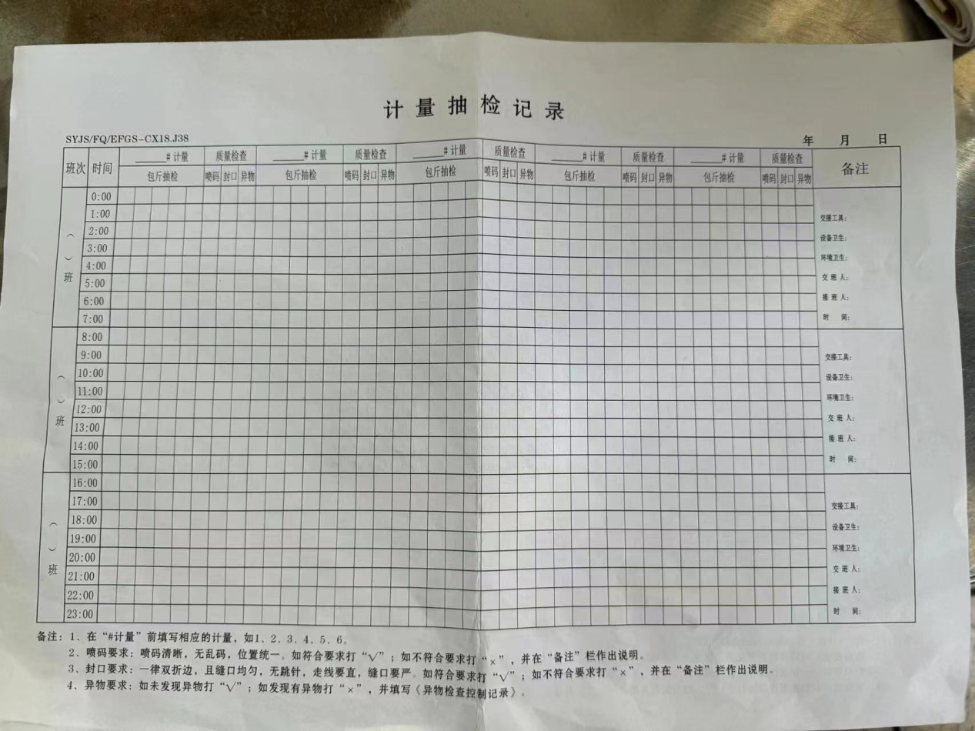
字段名称 | 数据类型 | 长度 | 是否为空 | 默认值 | 描述
班次 | 字符串 | 50 | 否 | 无 | 工作班次（例如：早班、中班、晚班）
时间 | 时间 | - | 否 | 无 | 记录的时间
包斤抽检-计量1 | 布尔型 | - | 否 | 无 | 计量1是否包斤抽检，'√'表示是，'×'表示否
喷码-计量1 | 布尔型 | - | 否 | 无 | 计量1喷码是否正常，'√'表示是，'×'表示否
封口异物-计量1 | 布尔型 | - | 否 | 无 | 计量1封口是否有异物，'√'表示是，'×'表示否
包斤抽检-质量检查-计量2 | 布尔型 | - | 否 | 无 | 质量检查计量2是否包斤抽检，'√'表示是，'×'表示否
喷码-质量检查-计量2 | 布尔型 | - | 否 | 无 | 质量检查计量2喷码是否正常，'√'表示是，'×'表示否
封口-质量检查-计量2 | 布尔型 | - | 否 | 无 | 质量检查计量1封口是否有异物，'√'表示是，'×'表示否
异物-质量检查-计量2 | 布尔型 | - | 否 | 无 | 质量检查计量2封口是否有异物，'√'表示是，'×'表示否
包斤抽检-计量3 | 布尔型 | - | 否 | 无 | 计量3是否包斤抽检，'√'表示是，'×'表示否
喷码-计量3 | 布尔型 | - | 否 | 无 | 计量3喷码是否正常，'√'表示是，'×'表示否
封口异物-计量3 | 布尔型 | - | 否 | 无 | 计量3封口是否有异物，'√'表示是，'×'表示否
包斤抽检-质量检查-计量4 | 布尔型 | - | 否 | 无 | 质量检查计量4是否包斤抽检，'√'表示是，'×'表示否
喷码-质量检查-计量4 | 布尔型 | - | 否 | 无 | 质量检查计量4喷码是否正常，'√'表示是，'×'表示否
封口-质量检查-计量4 | 布尔型 | - | 否 | 无 | 质量检查计量4封口是否有异物，'√'表示是，'×'表示否
异物-质量检查-计量4 | 布尔型 | - | 否 | 无 | 质量检查计量4封口是否有异物，'√'表示是，'×'表示否
包斤抽检-计量5 | 布尔型 | - | 否 | 无 | 计量5是否包斤抽检，'√'表示是，'×'表示否
喷码-计量5 | 布尔型 | - | 否 | 无 | 计量5喷码是否正常，'√'表示是，'×'表示否
封口-计量5 | 布尔型 | - | 否 | 无 | 计量5封口是否有异物，'√'表示是，'×'表示否
异物-计量5 | 布尔型 | - | 否 | 无 | 计量5封口是否有异物，'√'表示是，'×'表示否
包斤抽检-质量检查-计量6 | 布尔型 | - | 否 | 无 | 质量检查计量6是否包斤抽检，'√'表示是，'×'表示否
喷码-质量检查-计量6 | 布尔型 | - | 否 | 无 | 质量检查计量6喷码是否正常，'√'表示是，'×'表示否
封口异物-质量检查-计量6 | 布尔型 | - | 否 | 无 | 质量检查计量6封口是否有异物，'√'表示是，'×'表示否
异物-质量检查-计量6 | 布尔型 | - | 否 | 无 | 质量检查计量6封口是否有异物，'√'表示是，'×'表示否
备注 | 字符串 | 200 | 是 | 无 | 其他需要记录的事项
交接工具 | 字符串 | 100 | 是 | 无 | 交接工具信息
设备卫生 | 字符串 | 100 | 是 | 无 | 设备卫生情况记录
环境卫生 | 字符串 | 100 | 是 | 无 | 环境卫生情况记录
交班人 | 字符串 | 50 | 是 | 无 | 交班人员姓名
接班人 | 字符串 | 50 | 是 | 无 | 接班人员姓名
接班时间 | 时间 | - | 是 | 无 | 接班的具体时间

亚铁氰化钾管理台账
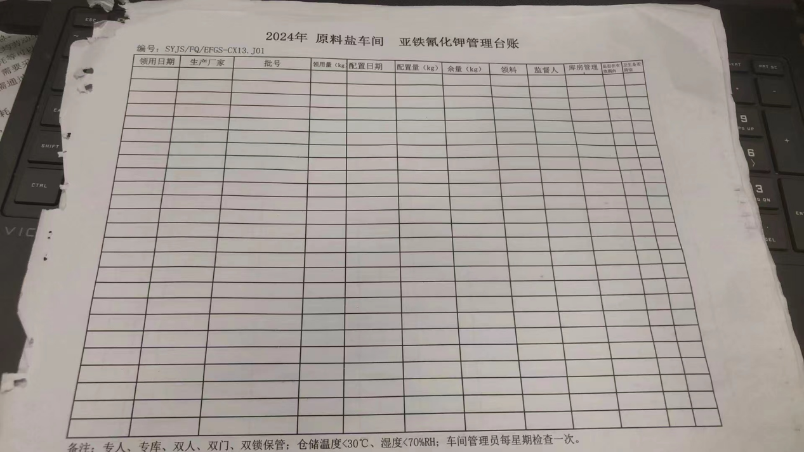

字段名称 | 数据类型 | 长度 | 是否为空 | 默认值 | 描述
领用日期 | 日期 | - | 否 | 无 | 亚铁氰化钾的领用日期
生产厂家 | 字符串 | 100 | 否 | 无 | 亚铁氰化钾的生产厂家
批号 | 字符串 | 50 | 否 | 无 | 亚铁氰化钾的批次号
领用量 (kg) | 浮点数 | - | 否 | 无 | 本次领用的亚铁氰化钾数量，单位为千克(kg)
配置日期 | 日期 | - | 否 | 无 | 亚铁氰化钾的配置日期
配置量 (kg) | 浮点数 | - | 否 | 无 | 本次配置的亚铁氰化钾数量，单位为千克(kg)
余量 (kg) | 浮点数 | - | 否 | 无 | 剩余的亚铁氰化钾数量，单位为千克(kg)
领料 | 字符串 | 50 | 否 | 无 | 领料人姓名
监督人 | 字符串 | 50 | 否 | 无 | 监督人姓名
库房管理 | 字符串 | 50 | 否 | 无 | 库房管理人姓名
备注 | 字符串 | 200 | 是 | 无 | 其他需要记录的事项

碘酸钾

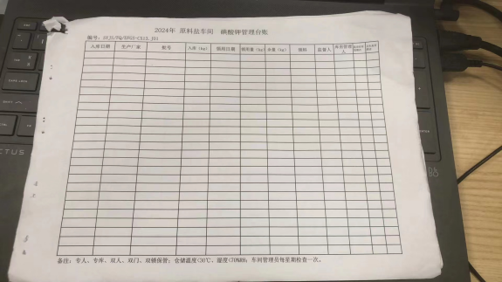

字段名称 | 数据类型 | 长度 | 是否为空 | 默认值 | 描述
入库日期 | 日期 | - | 否 | 无 | 碘酸钾的入库日期
生产厂家 | 字符串 | 100 | 否 | 无 | 碘酸钾的生产厂家
批号 | 字符串 | 50 | 否 | 无 | 碘酸钾的批次号
入库量 (kg) | 浮点数 | - | 否 | 无 | 本次入库的碘酸钾数量，单位为千克(kg)
领用日期 | 日期 | - | 否 | 无 | 碘酸钾的领用日期
领用量 (kg) | 浮点数 | - | 否 | 无 | 本次领用的碘酸钾数量，单位为千克(kg)
余量 (kg) | 浮点数 | - | 否 | 无 | 剩余的碘酸钾数量，单位为千克(kg)
领料 | 字符串 | 50 | 否 | 无 | 领料人姓名
监督人 | 字符串 | 50 | 否 | 无 | 监督人姓名
库房管理 | 字符串 | 50 | 否 | 无 | 库房管理人姓名
备注 | 字符串 | 200 | 是 | 无 | 其他需要记录的事项

配置记录
成品送库单
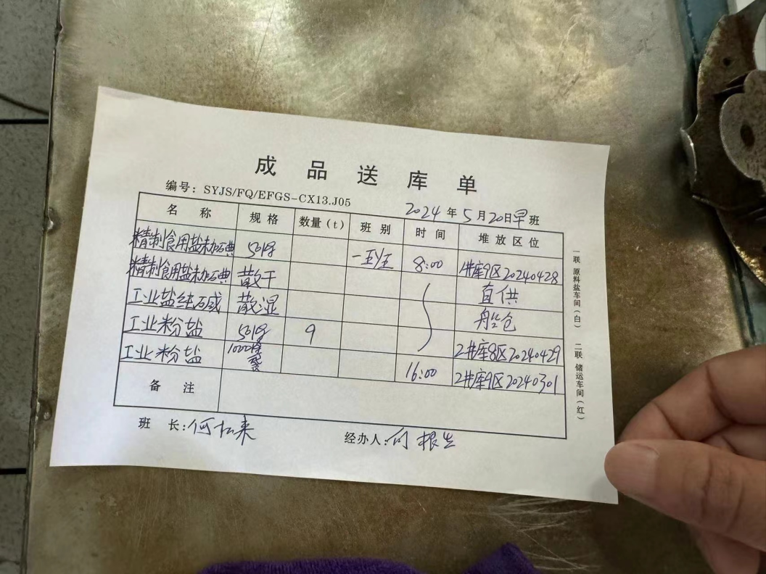
字段名称 | 数据类型 | 长度 | 是否为空 | 默认值 | 描述
名称 | 字符串 | 100 | 否 | 无 | 产品的名称
规格 | 字符串 | 50 | 否 | 无 | 产品的规格
数量 (t) | 浮点数 | - | 否 | 无 | 产品的数量，单位为吨 (t)
班别 | 字符串 | 50 | 否 | 无 | 班次信息（例如：早班、晚班）
时间 | 时间 | - | 否 | 无 | 送库时间
堆放区位 | 字符串 | 100 | 否 | 无 | 产品堆放的区域和位置
备注 | 字符串 | 200 | 是 | 无 | 其他需要记录的事项
班长 | 字符串 | 50 | 否 | 无 | 送库班次的班长姓名
经办人 | 字符串 | 50 | 否 | 无 | 送库单经办人的姓名

碘酸钾消耗记录
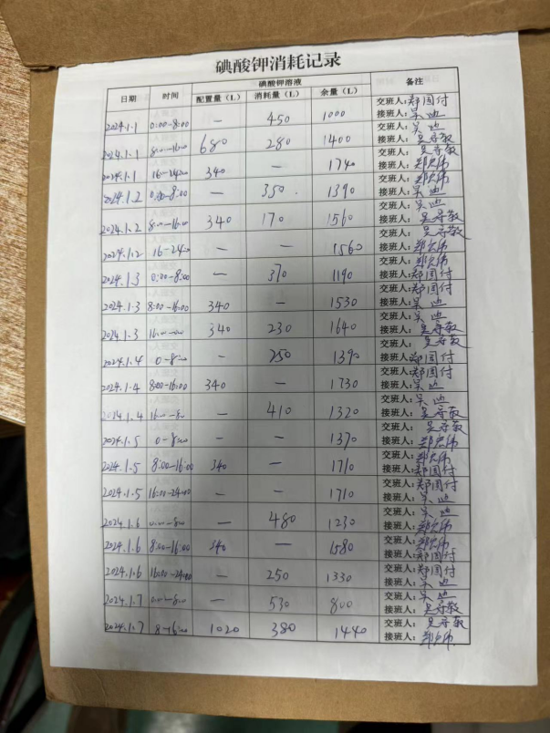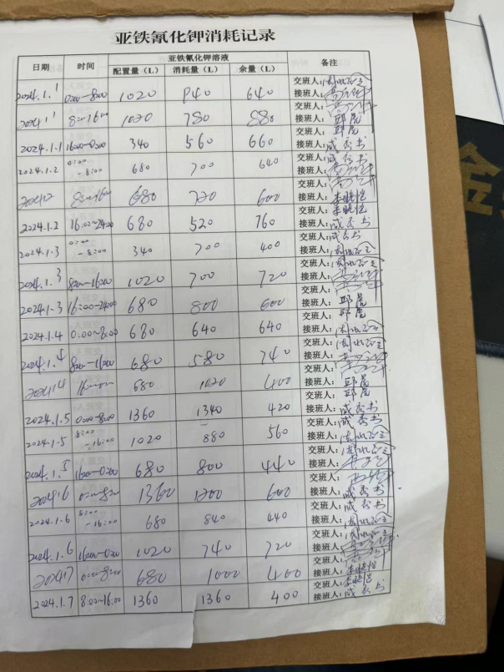
字段名称 | 数据类型 | 长度 | 是否为空 | 默认值 | 描述
日期 | 日期 | - | 否 | 无 | 记录的日期
时间 | 时间范围 | - | 否 | 无 | 记录的时间范围（例如：0:00-8:00）
配置量 (L) | 浮点数 | - | 否 | 无 | 配置的磷酸钾溶液量，单位为升(L)
消耗量 (L) | 浮点数 | - | 否 | 无 | 磷酸钾溶液的消耗量，单位为升(L)
余量 (L) | 浮点数 | - | 否 | 无 | 磷酸钾溶液的剩余量，单位为升(L)
备注 | 字符串 | 200 | 是 | 无 | 其他需要记录的事项
交班人 | 字符串 | 50 | 否 | 无 | 交班人员姓名
接班人 | 字符串 | 50 | 否 | 无 | 接班人员姓名

接口设计

用户接口设计

API设计

API端点

请求和响应格式

参数说明

外部接口设计

安全设计

安全目标

访问控制

数据加密

性能设计

性能指标

